Sorular - 2021 13.soru_3.json

**Sınıf: 8 | Ders: Matematik**

# Soru 1

Bir yüzü kare şeklinde olan bir kağıt, aşağıdaki gibi sekiz eş beyaz bölgeye ve dört eş turuncu bölgeye ayrılmıştır.

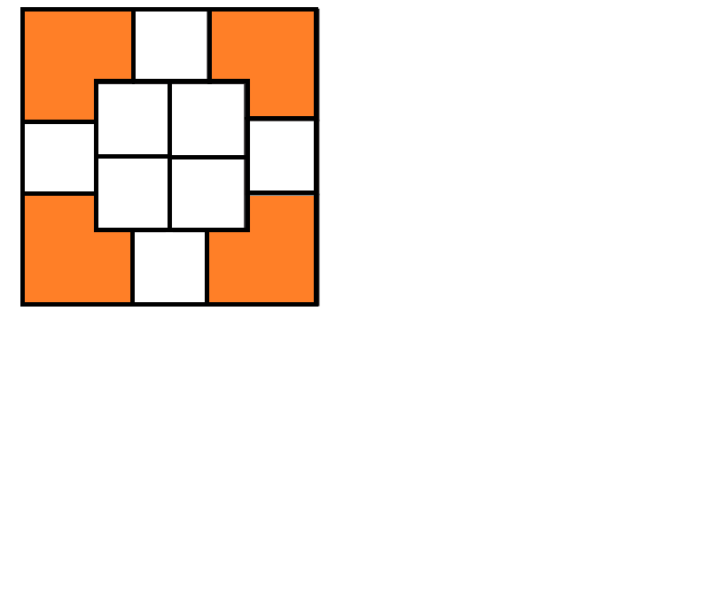

**Soru:**

Beyaz bölgelerin her birinin alanı (x + 2)² cm² olan karelerdir. Tüm şekil büyük bir kare olduğuna göre:  
Buna göre turuncu bölgelerin her birinin alanını santimetrekare cinsinden veren cebirsel ifade aşağıdakilerden hangisidir?

Seçenekler:

**A)** 3(x + 2)²

**B)** 4(x + 2)²

**C)** 2(x + 2)²

**D)** (2x + 4)²

**Doğru Cevap:** C

Çözüm:

Her bir beyaz bölge (x + 2)² cm² olduğuna göre 8 beyaz bölgenin toplam alanı 8(x + 2)² olur. Tüm kare şeklindeki alan, bu beyaz bölgeler ve 4 turuncu bölgeden oluşur.Karenın bır kenar uzunluğu 4 beyez karenın kenarları toplamına eşittir. Bu durumda karenin bir kenar uzunluğu: 4 . (x + 2) olur. büyük karenin alanı 16. (x + 2)² olur. Büyük karenin alanından beyaz bölgenin alanını çıkarırsak turuncu bölgelerin toplam alanını buluruz.   
  
  
16. (x + 2)² - 8(x + 2)² = 8.(x + 2)² olur. O hâlde bir turuncu bölgenin alanı: 8(x + 2)² ÷ 4 = 2(x + 2)² olur.

__________________________________________________